TransferIa · Documentos de cambios
Mejora, nitidez y oclusión
Entrega 6 · GPEN, nitidez adaptativa y modos de oclusión
Commit: 672f82a "Nuevas funcionalidades desde mejorando angulos"
Fecha: 26 de octubre de 2026
Documento generado: 27 de octubre de 2026
Pruebas: caras generadas por IA, en CPU

Contenido
1. Resumen de la entrega 2
2. El origen común: la cara sale de 128 píxeles 2
3. Mejorador GPEN (--enhance) 3
4. Nitidez (--nitidez) 3
4.1 Qué estaba mal en el filtro anterior 3
4.2 El filtro nuevo 4
4.3 El modo adaptativo 4
5. Modos de la oclusión (--oclusion-modo) 5
6. Cómo se comprobó 7
7. Cómo lo pruebas tú 7
8. Lo que aprendimos 7
Glosario 8

Si el índice aparece vacío, en Word haz clic derecho sobre él → Actualizar campos.

1. Resumen de la entrega
Nota: Todo este documento sale del commit 672f82a del 26 de octubre, que juntó unas 25 funciones nuevas en 26 archivos (5748 líneas). Se repartió en las entregas 4 a 9 por tema. Las pruebas se hicieron con una copia de esa versión (git archive) y caras generadas por IA; los números marcados "(README)" son mediciones de la sesión de desarrollo que quedaron escritas en el README y no se volvieron a medir.
Cambio | Qué gana el usuario
Mejorador GPEN con fuerza y tamaño mínimo (--enhance) | Más nitidez en piel, ojos y dientes
Nitidez nueva: radio según la cara, solo la luz, modo adaptativo (--nitidez) | La cara deja de verse "de plástico"
La nitidez funciona sin la oclusión | Se puede afinar la cara sin activar la oclusión
Modos de oclusión debil, adaptable, fuerte (--oclusion-modo) | La cara ya no se pinta encima de manos y objetos

2. El origen común: la cara sale de 128 píxeles
inswapper genera la cara en un cuadrado de 128 × 128 y luego se agranda al tamaño real. Una cara de 400 px en la foto se estira 3 veces: pierde poros, pestañas y grano, y queda más lisa que el resto de la imagen. Las dos primeras funciones atacan eso de dos maneras distintas:
 | GPEN (--enhance) | Nitidez (--nitidez)
Qué hace | Reconstruye detalle con una red neuronal | Realza el detalle que ya hay
Puede inventar detalle | Sí | No
Costo por cara (CPU) | ≈0,25 s (README) | ≈30 ms (README)
Riesgo | Cambia levemente los rasgos | Halos si se exagera

3. Mejorador GPEN (--enhance)
- La cara se alinea con sus 5 puntos a un recorte de 256 × 256 (la misma plantilla FFHQ de la entrega 3).
- GPEN (models/gpen_bfr_256.onnx) la reconstruye.
- Vuelve a su lugar con una máscara de bordes difuminados y se mezcla con la cara sin mejorar según la fuerza.
- Se aplica antes de la oclusión: el pelo y las manos del destino no pasan por el mejorador.
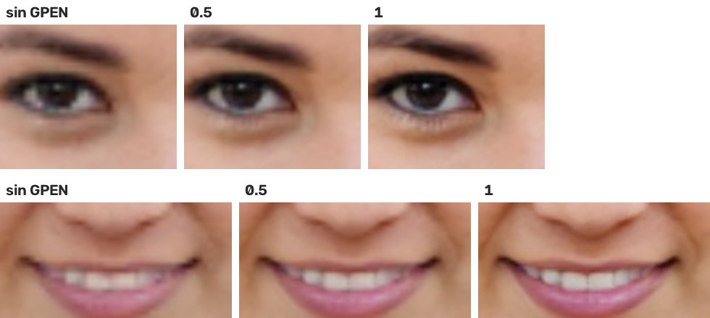
Figura 1. Ojo y boca ampliados: sin GPEN, fuerza 0,5 y fuerza 1
Fuerza | Parecido con la fuente | Detalle | Cuándo
sin GPEN | 0,910 | 19 | —
0,5 | 0,902 | 25 | Natural
0,8 (defecto) | 0,888 | 35 | Equilibrio
1 | 0,878 | 46 | Máxima nitidez; piel muy lisa

(README: promedio de 4 fotos.) Tamaño mínimo: las caras de menos de 96 px no se mejoran, porque inswapper ya las genera con más resolución de la que ocupan y GPEN solo agregaba detalle falso. Se puede cambiar con --enhance-min-size en píxeles (96) o en % del lado corto de la imagen (25%).

4. Nitidez (--nitidez)

4.1 Qué estaba mal en el filtro anterior
- Usaba un filtro fijo de 3 × 3 píxeles: en caras chicas se pasaba (con strong, hasta 8 veces el detalle del destino) y en caras grandes se quedaba corto.
- Afilaba los tres colores: creaba halos de colores en cejas, labios y pelo.
- Al final desenfocaba todo el frame, también el fondo, y le quitaba parte de la nitidez a la propia cara.
- Solo funcionaba con la oclusión activada.

4.2 El filtro nuevo
- Solo la luz: se trabaja en el canal L de LAB, sin halos de color.
- Radio según la cara: el detalle de la cara generada está a una escala de (ancho de la cara / 128) píxeles; el enfoque usa ese radio.
- Máscara de enfoque: L + fuerza × (L − desenfoque(L)). natural usa fuerza 0,8 y strong 1,6.
- Sin oclusión: se aplica dentro de la zona pegada; el fondo no se toca.

4.3 El modo adaptativo
En vez de una fuerza fija, mide el detalle de la cara original del destino y busca la fuerza que deja la cara nueva al 90 % de ese detalle. Y como la cara generada tiene la mitad de ruido que una foto real, le agrega grano hasta el 85 % del ruido del destino.
El detalle se mide como la varianza del laplaciano. Como el laplaciano es lineal, esa varianza es una parábola en la fuerza y la fuerza sale de una fórmula, sin probar valores:
A = Lap(luz); B = Lap(detalle) # Lap(luz + f·detalle) = A + f·B
var(A + f·B) = var(A) + 2f·cov(A,B) + f²·var(B) = objetivo
f = (−cov + √(cov² − var(B)·(var(A) − objetivo))) / var(B) # raíz positiva, tope 3
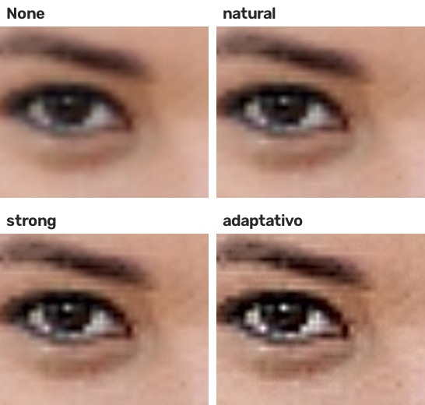
Figura 2. Ojo ampliado: sin filtro, natural, strong y adaptativo (versión nueva)
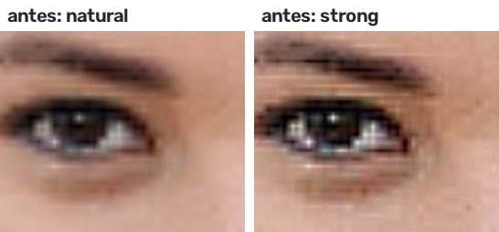
Figura 3. El filtro anterior (versión 1b3f339, con oclusión): natural y strong sobre la misma cara
Para aprender: El grano es lo que más ayuda a que la cara no parezca pegada: una zona demasiado limpia en una foto con ruido delata el montaje aunque la forma sea perfecta.

5. Modos de la oclusión (--oclusion-modo)
El problema: para que no se vea un corte, la máscara de la oclusión se difumina. Pero el difuminado no distingue lados: además de suavizar hacia la piel, derramaba cara nueva sobre el objeto que tapa la cara (una mano, un micrófono), que se veía con la cara semitransparente encima.
La solución: después de difuminar, no permitir más cara de la que marca el modelo:
if modo_oclusion in ("adaptable", "fuerte"):
mascara_final = np.minimum(mascara_final, mascara / 255.0) # nunca más cara que el modelo
if modo_oclusion == "fuerte":
mascara_final = (mascara_final.clip(0.5, 1) - 0.5) * 2 # lo que queda bajo 50 % pasa a 0
Modo | Cara sobre el objeto | Junto al objeto, lado de la piel
debil | En el borde ≈46 %, dentro 7-16 % (como antes) | Igual que antes
adaptable (defecto) | Dentro 0 %; solo una transición corta en el borde | Igual que antes
fuerte | 0 % hasta el borde | La cara nueva retrocede unos píxeles

(README: medido con una máscara sintética, una barra de 40 px delante de la cara.) En la prueba de este documento, el destino tiene un micrófono y un dedo delante de la cara:
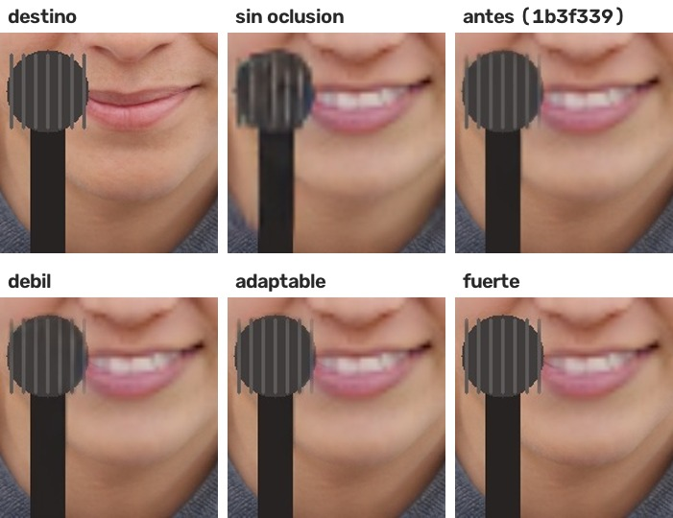
Figura 4. Micrófono ampliado: destino, sin oclusión, versión anterior y los tres modos nuevos
Sin oclusión, la cara se pinta encima del micrófono. Con cualquier modo el micrófono queda casi limpio; a simple vista la diferencia entre modos es pequeña, así que se midió cuánto cambió el micrófono respecto del destino (0 = intacto):
Prueba | Dentro del micrófono | En su borde (5 px)
Sin oclusión | 7,0 | 20,3
Versión anterior (1b3f339) | 1,8 | 11,8
debil | 1,9 | 9,9
adaptable | 0,8 | 9,0
fuerte | 0,5 | 4,7

El borde incluye también el lado de la piel, que sí debe cambiar; por eso nunca llega a 0. La tendencia coincide con la tabla de arriba: adaptable limpia el interior y fuerte además el borde. La máscara lo muestra mejor:
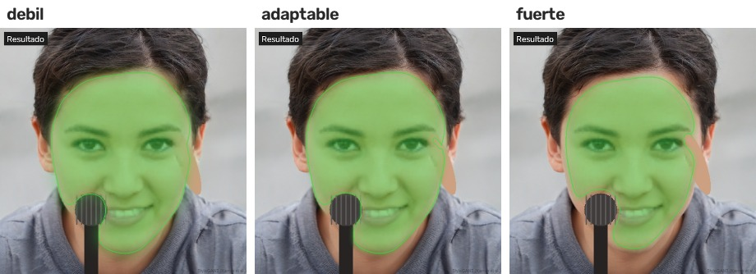
Figura 5. Ver máscara en los tres modos: en débil el verde se derrama sobre el micrófono; en fuerte se contrae
Fíjate también en el dedo color piel a la derecha: en los tres modos queda en parte dentro de la zona verde. El modelo de oclusión lo confunde con cara, justo el caso de la advertencia siguiente.
Consejo: Si con cualquier modo se sigue viendo cara sobre un objeto, puede que el modelo no lo detecte (objetos finos, transparentes o del color de la piel). Con Ver máscara: si el objeto sale verde, el modelo lo tomó como cara.
El difuminado también pasó a ser proporcional al tamaño de la cara (antes era fijo, 7 y 15 px): en caras chicas borraba el borde y en caras grandes lo dejaba marcado.

6. Cómo se comprobó
Con la CLI de las versiones 1b3f339 (antes) y 672f82a (después) sobre caras de IA: 2 fuerzas de GPEN, 4 modos de nitidez, 3 modos de oclusión y los filtros anteriores. Las máscaras salen de la vista previa con Ver máscara.
Nota: No se midió el parecido ni el detalle de GPEN y la nitidez en estas pruebas; esas cifras son del README. La oclusión sí se midió (tabla de la sección 5). No se probó con video.

7. Cómo lo pruebas tú
- Usa un destino donde una mano o un objeto tape parte de la cara.
- Activa Oclusión y abre la vista previa con Ver máscara.
- Cambia el Modo entre débil, adaptable y fuerte y mira el borde del objeto.
- Prueba Filtro adaptativo y Mejorar cara (GPEN) con fuerza 0,5.

8. Lo que aprendimos
- Un efecto que depende del tamaño (enfocar, difuminar) tiene que escalar con el tamaño de la cara.
- Medir el destino y apuntar a un objetivo (90 % del detalle) da resultados parejos con cualquier foto.
- Si una ecuación es una parábola, se resuelve; no hace falta probar valores.
- Un difuminado puede "derramar" hacia el lado equivocado: el mínimo con la máscara original lo impide.

Glosario
Término | Significado
GPEN | Red neuronal que reconstruye caras de baja calidad.
Laplaciano | Operación que resalta los cambios bruscos de luz; su varianza mide cuánto detalle fino hay.
Máscara de enfoque (unsharp mask) | Enfoque clásico: se suma a la imagen la diferencia entre ella y su versión desenfocada.
Grano / ruido | Pequeñas variaciones aleatorias de luz que tiene toda foto real.

